Детский отдел
Конкурс чтецов «В полях поэзии не кончилась война»
Война… Нам её не забыть никогда!
Великая Отечественная война… Это событие навсегда вошло в историю нашей страны, в историю каждой семьи, навсегда осталось в памяти, в сердце каждого гражданина России.
Все мы знаем, что в 2020 году наша страна отмечает 75-летие Победы в Великой Отечественной войне. В целях сохранения исторической памяти и в ознаменование Великой Победы 2020 год в Российской Федерации объявлен Годом памяти и славы.
21 февраля учащиеся 4 «Б» класса МБОУ «СОШ № 2» г. Поворино приняли участие в конкурсе чтецов, посвященном 75-летию Победы в Великой Отечественной войне «В полях поэзии не кончилась война».
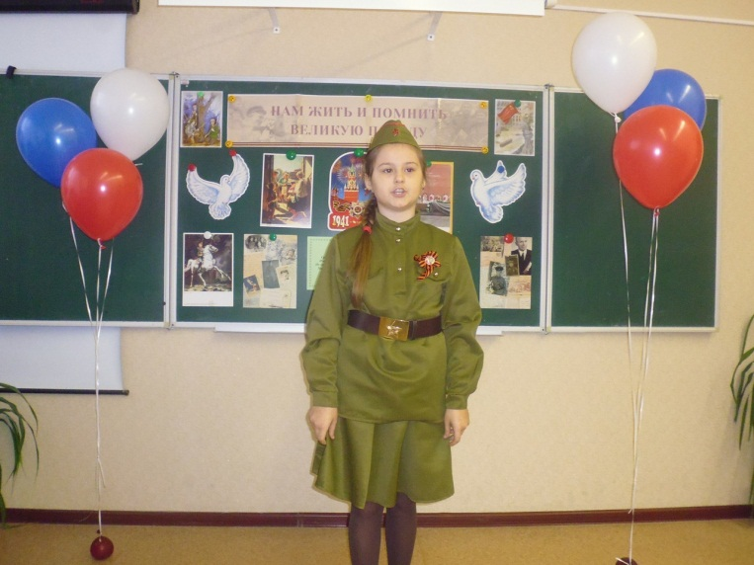
Ребятами были прочитаны стихотворения «Баллада о матери» А. Дементьева, «Чулочки» М. Джалиля, «Жди меня и я вернусь» К. Симонова, «Мальчик из села Поповки» С. Я. Маршака и многие другие. Каждый из исполнителей смог выразить чувства авторов произведений, не оставил равнодушным ни одного слушателя. Да иначе и быть не должно: стихотворения передавали мужество, героизм, отвагу советских людей, жизнь и подвиги которых будут служить беззаветным примером для всех поколений.
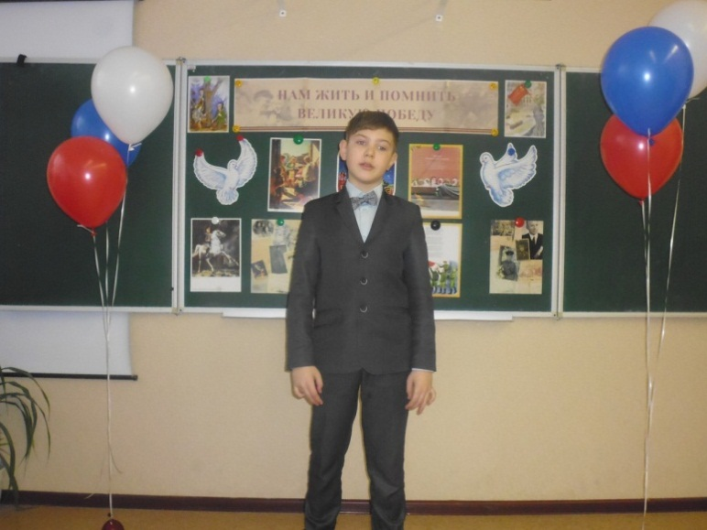
Подрастающее поколение отделяют от событий Великой Отечественной войны многие годы, но стихи воскрешают в памяти подвиг наших дедов и прадедов и помогают прочувствовать то, что происходило в душе людей, живших в тот время. Память тех, кто смело стал на защиту своей Родины, кровью своей измерил путь от Москвы до Берлина, почтили минутой молчания.
